# 相关文件

\webapp\avision\Lib\Action\HDPlayerAction.class.php

增加了getTpl方法（）获取模板

增加了getTplSet方法（）获取模板配置（可以考虑与上面的方法合并）

增加了entry（）婚庆版播放入口

增加了infoPageHtml（）是已有infoPage（）方法升级函数，展示频道介绍内容。

\ywz\webapp\avision\Tpl\HDPlayer\entry.html 婚庆版入口

\ywz\webapp\avision\Tpl\HDPlayer\ tpl_def.html 婚庆版默认模板框架

\ywz\webapp\avision\Tpl\HDPlayer\ infoPageHtml.html 婚庆版默认模板框架，是infoPage.html的升级版。

\webroot\player\js\keepAlive2.js 在线心跳插件，是keepAlive.js的升级版。

\webroot\player\js\ tpl.js 婚庆版默认模板框架控制脚本。

目前已经实现，用户进入页面，可以看到加载的封面，滚动封面后，可以看到动态加载的播放页面。目前播放页面已经加载好心跳插件（以后上线时，需要传入onlineID和设置若干处回调函数，已经有TODO标记）。能动态加载若干个Tab页。已实现Tab面加频道介绍。

如下图：

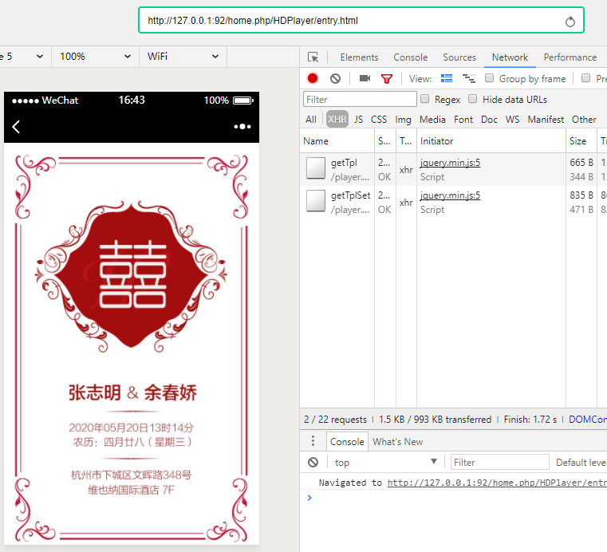

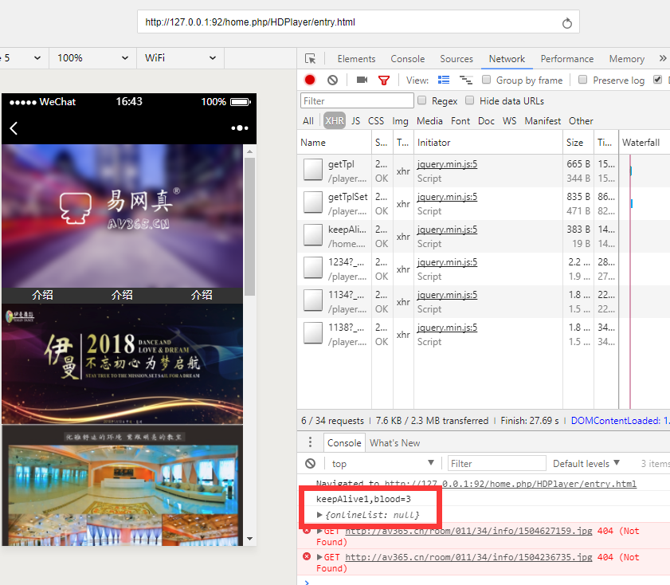

其它插件的设想：

1、讨论区插件，通过tab加载，调用\webroot\player\js\webChat.js实现动态加载，webChat.js需要做适应性的修改。

2、录像列表插件，通过tab加载，调用HDPlayerAction的方法recordPage，实现动态加载，需要做适应性的修改。

3、播放控制插件（新），通过tab加载。自身会加载直播插件、点播插件、滚动图插件（包括单图不滚动）。根据不同的条件调用不同的插件。

4、红包插件。

5、打赏插件。

6、微信插件。相当于JSSDK的调用封装。以前输出到页面的代理参考HDPlayerAction的方法js()，及\ywz\webapp\public\WxJs.Class.php